Оглавление
ВВЕДЕНИЕ 4
1. АНАЛИТИЧЕСКИЙ РАЗДЕЛ 6
1.1. Сравнение с другими сервисами генерации контента 8
1.2. Устройства отображения и платформы для доступа к сервисам генерации контента 10
1.3. Настольное приложение 11
1.4. Веб-интерфейс (PWA) 12
1.5. Гибридный подход (Веб + серверный ИИ) 13
1.6. Польза веб-технологий для создания интерфейса генерации контента с использованием ИИ 14
2. СПЕЦИАЛЬНЫЙ РАЗДЕЛ 16
2.1. Функциональные требования 16
2.2. Нефункциональные требования 17
2.3. Обзор современного стека технологий 18
2.3.1. FastAPI 18
2.3.2. PostgreSQL 19
2.3.3. HTML, Bootstrap, и JavaScript 19
2.3.4. File Storage 20
2.3.5. Авторизация через Bearer Token 20
2.3.6. Генерация изображений с ИИ 20
2.4. Хранение данных 21
2.4.1. Кэширование 21
2.4.2. Виды хранилищ 22
2.4.3. Синхронизация данных 23
2.5. Организация сетевого взаимодействия с серверной частью 23
2.6. Авторизация 25
2.7. Описание используемых технологий в приложении 26

ВВЕДЕНИЕ
Современные технологии искусственного интеллекта (ИИ) стремительно меняют подходы к созданию и обработке контента. Генерация текстов, изображений, видео и других форм медиа с помощью нейросетей становится все более востребованной в различных сферах: от маркетинга и журналистики до образования и развлечений. Однако для эффективного использования ИИ-инструментов необходим удобный и доступный интерфейс, позволяющий пользователям без глубоких технических знаний получать качественный контент.
Веб-интерфейсы для генерации контента с использованием ИИ представляют собой платформы, которые объединяют мощные алгоритмы машинного обучения с простыми и интуитивно понятными инструментами взаимодействия. Такие системы позволяют пользователям:
Быстро создавать текстовые, графические и мультимедийные материалы.
Настраивать параметры генерации под свои задачи.
Получать персонализированные рекомендации на основе введенных данных.
Крупнейшими платформами, предлагающими подобные решения, являются:
- ChatGPT (OpenAI) – генерация текстов, диалоговый ИИ.
- DALL·E и MidJourney – создание изображений по описанию.
Основными преимуществами специализированных веб-интерфейсов перед прямым использованием API ИИ-моделей являются:
- Удобство – пользователю не требуется разбираться в технических деталях работы нейросетей.
- Дополнительные функции – встроенные редакторы, шаблоны, интеграция с другими сервисами.
- Безопасность и контроль – модерация контента, защита от злоупотреблений.
Именно поэтому многие пользователи предпочитают готовые платформы для генерации контента, а не самостоятельную работу с API или сложными инструментами машинного обучения.
В данной работе рассматривается процесс разработки веб-интерфейса, который упрощает взаимодействие с ИИ и делает генерацию контента доступной для широкого круга пользователей.

1. АНАЛИТИЧЕСКИЙ РАЗДЕЛ
Согласно исследованиям аналитических агентств, рынок генерации контента с использованием искусственного интеллекта демонстрирует стремительный рост. По данным [2], глобальный рынок ИИ-генерации контента в 2022 году оценивался в 10,2млрд, а к 2027 году прогнозируется его увеличение до 25,7 млрд при среднегодовом темпе роста (CAGR) около 20,3%.
Динамика рынка ИИ-генерации контента
В 2020–2021 годах рост рынка составил ~15% в год, что было связано с активным развитием языковых моделей (GPT-3, BERT) и нейросетей для создания изображений (DALL·E, Stable Diffusion).
В 2022–2024 годах темпы ускорились до ~30% благодаря массовому внедрению ИИ-инструментов в маркетинг, медиа и образование.
К 2026 году ожидается, что более 40% цифрового контента будет создаваться с участием ИИ.
Структура рынка по типам контента
Наибольшую долю занимают:
- Текстовый контент (статьи, описания, рекламные материалы) – 45%.
- Визуальный контент (изображения, графика, дизайн) – 30%.
- Мультимедийный контент (видео, аудио, анимация) – 15%.
- Другие форматы (чат-боты, персонализированные рекомендации) – 10%.
Ключевые драйверы роста
- Потребность в автоматизации – компании стремятся сократить затраты на создание контента.
- Персонализация – ИИ позволяет адаптировать контент под конкретную аудиторию.
Развитие технологий – появление более мощных языковых и мультимодальных моделей (GPT-4, MidJourney v6).
На Рисунке 1.1 представлена динамика роста рынка ИИ-генерации контента за 9 лет, где четко прослеживается экспоненциальный тренд.
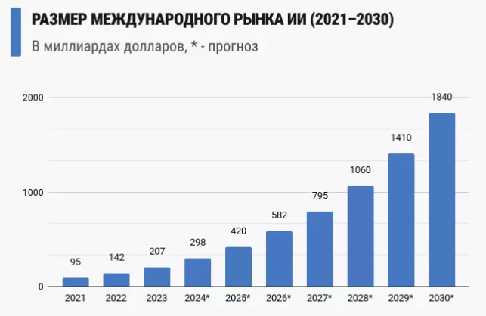
Рисунок 1.1 – объем рынка искусственного интеллекта 2021-2030г. в млрд. руб.
Этот анализ подтверждает актуальность разработки веб-интерфейсов для генерации контента с помощью ИИ, так как спрос на подобные решения продолжает расти.

1.1. Сравнение с другими сервисами генерации контента
ChatGPT (OpenAI)
Описание: Один из самых популярных сервисов генерации текстового контента на основе языковой модели GPT. Используется для создания статей, диалогов, кода и маркетинговых материалов.
Достоинства:
- Высокое качество генерации текста.
- Поддержка множества языков.
- Гибкость в настройке ответов (тон, стиль, длина).
- Интеграция с другими сервисами через API.
Недостатки:
- Требует навыков работы с промтами (запросами).
- Ограниченный контроль за достоверностью информации.
- Платная подписка для доступа к самым мощным версиям.
MidJourney / DALL·E
Описание: Нейросети для генерации изображений по текстовому описанию.
Достоинства:
- Высокое качество визуального контента.
- Возможность создания уникальных иллюстраций.
- Быстрая генерация (от нескольких секунд до минут).
Недостатки:
- Требует точных формулировок для хорошего результата.
- Ограниченный контроль над деталями изображения.
- Платная модель использования (нет бесплатного доступа).

1.2. Устройства отображения
Согласно исследованию, Digital 2020 Reports, подготовленному компаниями We Are Social Inc. и Hootsuite Inc., число пользователей интернета по всему миру увеличивается на 9 человек в секунду. Это означает, что каждый день к мировому онлайн-сообществу присоединяется более 800 тысяч человек, которые пользуются настольными и мобильными устройствами. И последний вариант становится все более популярным с каждым месяцем.
Согласно статистике StatCounter [3], доля пользователей настольных устройств снизилась до 36%.
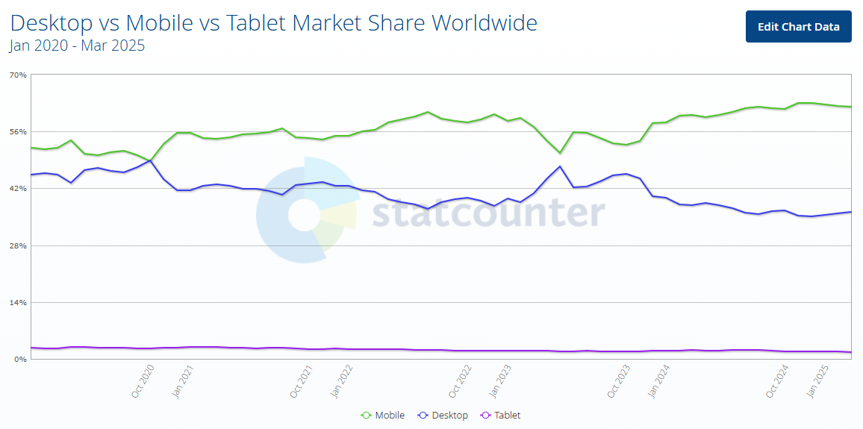
Рисунок 1.2 – использование различных типов устройств
На рисунке 1.2 представлены современные исследования цифрового рынка, они показывают, что ключевые изменения в пользовательских предпочтениях:
- Мобильные устройства доминируют с долей 64% глобального интернет-трафика, тогда как десктопы сократились до 36% (остальное — планшеты и другие устройства).
- Ежедневно к онлайн-аудитории присоединяется ≈1 млн новых пользователей, причем 85% из них используют смартфоны как основное устройство.
Анализ платформ
Веб-интерфейсы vs Мобильные приложения
Преимущества веб-решений:
- Кросс-платформенная доступность (не требует установки).
- Быстрые обновления без публикации в магазинах приложений.
Преимущества нативных приложений:
- Высокая производительность и интеграция с функциями устройства (камера, GPS).
- Возможность оффлайн-работы.
Распределение мобильных ОС (2023 год)
- Android: 72% мирового рынка (StatCounter).
- iOS: 27%, но с более высокой монетизацией (до 65% доходов от премиум-приложений).
- Остальные ОС (KaiOS, HarmonyOS) — менее 1%.
Выбор стратегии разработки
Для сервиса генерации контента критически важно учитывать:
- Адаптивный веб-дизайн — обязателен для охвата всех пользователей, включая тех, кто не хочет устанавливать приложения.
- Скорость отклика системы — при взаимодействии с системой мы должны обеспечить максимально быстрый отклик в системе, чтобы пользователь оставался внутри системы максимально долго.
- Скорость генерации контента — в рамках высокой конкуренции сайтов с генерацией контента с помощью ИИ необходимо учитывать скорость и возможность в дальнейшем горизонтально масштабировать систему.
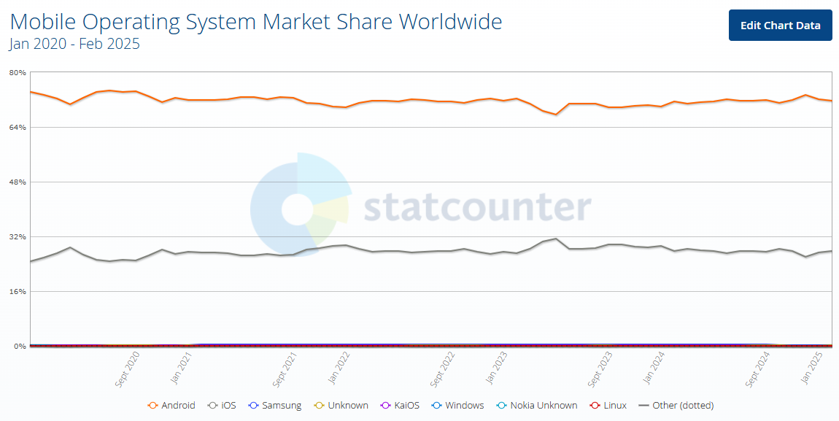
Рисунок 1.3 – статистика операционных систем на мобильных устройствах
Рисунок 1.3 подтверждает дуополию Android/iOS.

1.3. Гибридный подход (Веб + серверный ИИ)
Гибридный подход, при котором веб-интерфейс выполняет роль клиента, а тяжелые вычисления обрабатываются на сервере с ИИ-моделями, является одним из наиболее популярных и правильных решений для создания сервисов, генерирующих контент с использованием ИИ.
В таком подходе веб-интерфейс взаимодействует с сервером, где обрабатываются все вычисления, включая использование нейросетей и моделей ИИ, например, с помощью Python и StableDiffusionPipeline.
Преимущества гибридного подхода:
- Универсальность: веб-интерфейс позволяет охватить все платформы, используя единую кодовую базу.
- Мощность серверных ресурсов: серверы обеспечивают необходимую вычислительную мощность для работы с тяжёлыми ИИ-алгоритмами, что невозможно на стороне клиента.
- Упрощение обновлений: обновление ИИ-моделей на сервере не требует изменения клиентской части, что значительно упрощает поддержку и внедрение новых алгоритмов.
Тем не менее, существует и несколько недостатков: зависимость от интернет-соединения и возможные задержки при передаче данных между клиентом и сервером.
Этот подход идеально подходит для создания веб-интерфейсов, использующих ИИ для генерации контента, так как позволяет сочетать легкость и доступность веб-приложений с мощностью серверных вычислений.

1.4. Польза веб-технологий для создания интерфейса генерации контента с использованием ИИ
Веб-технологии играют ключевую роль в разработке интерфейсов для сервисов, использующих искусственный интеллект для генерации контента. Современные веб-решения позволяют создать удобный и функциональный интерфейс, который будет работать как на десктопных компьютерах, так и на мобильных устройствах. Это критически важно для бизнеса, поскольку веб-приложения с поддержкой мобильных версий обеспечивают гибкость и доступность для пользователей на различных устройствах без необходимости разработки отдельной мобильной версии.
Одним из главных преимуществ веб-технологий является их универсальность. В отличие от нативных мобильных приложений, для которых необходимо разрабатывать отдельные версии под iOS и Android, веб-приложение позволяет использовать единый код, который будет адаптирован под различные устройства. Это снижает затраты на разработку и упрощает процесс поддержания и обновления системы. Для сервисов, генерирующих контент с использованием ИИ, это также предоставляет дополнительные возможности для быстрого внедрения новых функциональностей и улучшений, таких как оптимизация алгоритмов генерации контента или внедрение новых инструментов взаимодействия с пользователем.
В сфере бизнес-разработки время на вывод продукта на рынок (метрика TTM — time-to-market) также имеет большое значение. С использованием веб-технологий можно значительно ускорить процесс разработки и тестирования новых функциональных возможностей, а также оперативно реагировать на изменения в потребностях пользователей. Возможность быстро обновлять интерфейс, интегрировать новые алгоритмы ИИ и улучшать пользовательский опыт в реальном времени дает компаниям конкурентное преимущество.
Кроме того, веб-технологии позволяют легко интегрировать сторонние сервисы и инструменты, такие как аналитика, персонализированные рекомендации и маркетинговые решения. Важно, что такой интерфейс может быть доступен не только с ПК, но и с мобильных устройств, что позволяет обеспечивать более широкий доступ к сервису и улучшать взаимодействие с пользователем на любом устройстве.
Вывод
Таким образом, использование веб-технологий для разработки интерфейсов для генерации контента с применением ИИ позволяет бизнесу не только сократить затраты на разработку и поддержку, но и ускорить процесс внедрения новых функций. Благодаря адаптивности веб-решений, компании могут эффективно работать с пользователями на различных устройствах, обеспечивая высокий уровень доступности и функциональности. Веб-разработка становится особенно выгодной для сервисов, использующих ИИ, поскольку позволяет быстрее реагировать на изменения рынка и потребности пользователей.

2. СПЕЦИАЛЬНЫЙ РАЗДЕЛ
На первом этапе разработки веб-интерфейса для генерации контента с использованием ИИ необходимо определить функциональные и нефункциональные требования системы. Функциональные требования определяют, какие возможности и задачи система должна выполнять для пользователя. Нефункциональные требования касаются аспектов, таких как безопасность, производительность, архитектура и другие важные внутренние процессы.

2.1. Функциональные требования
Система должна предоставлять интерфейс для взаимодействия с пользователями различных типов:
- Клиенты, которые генерируют контент с помощью ИИ.
- Разработчики, которые могут вносить изменения в алгоритмы генерации контента или обновления ИИ-моделей.
Система должна обеспечивать возможность генерации контента с использованием ИИ:
Пользователи должны иметь возможность вводить текстовые запросы или данные, на основе которых система будет генерировать изображения.
Система должна поддерживать функцию обратной связи и взаимодействия с пользователем:
Возможность для клиентов связываться с администраторами или получать консультации по использованию сервиса через форму обратной связи.
Система должна собирать и хранить данные о запросах пользователей:
Информация о запросах, история использования сервиса и созданный контент должны быть сохранены для анализа и улучшения качества генерации.
Система должна обеспечивать защиту данных пользователей и контента от несанкционированного доступа:
Должна быть реализована защита данных с использованием современных стандартов безопасности, включая шифрование и аутентификацию пользователей.
Пользователи должны иметь возможность создавать и редактировать свои личные профили:
Регистрация и создание профиля для сохранения предпочтений, истории запросов и персонализированных настроек генерации контента.
Система должна предоставлять пользователям возможность настройки и фильтрации генерируемого контента:
Возможность выбирать параметры для генерации контента.

2.2. Нефункциональные требования
Система должна быть доступна на различных устройствах:
Все функциональные возможности системы должны быть доступны как на десктопных компьютерах, так и на мобильных устройствах, поддерживающих браузеры, для удобного использования на Android и iOS.
Все чувствительные данные пользователей должны быть защищены и храниться в зашифрованном виде:
Личные данные пользователей и генерируемый контент должны храниться в защищенной базе данных с использованием современных методов шифрования, чтобы предотвратить утечку данных.
Система должна обеспечивать быстрый отклик и высокую производительность:
Веб-приложение должно быть способно обрабатывать большое количество запросов и генерировать контент в реальном времени без значительных задержек.
Система должна быть легко масштабируемой:
Возможность расширения системы для поддержки дополнительных функций, таких как интеграция новых ИИ-моделей.
Система должна соответствовать современным стандартам безопасности и защиты данных:
Все персональные данные должны храниться в распределенной системе на сервере, а не на стороне клиента, чтобы обеспечить высокую отказоустойчивость.
Интерфейс системы должен быть интуитивно понятным и удобным для пользователей с разным уровнем технической грамотности:
Разработка интерфейса должна быть ориентирована на пользователей с различным опытом работы с технологиями, обеспечивая простоту взаимодействия с системой, несмотря на сложность алгоритмов генерации контента.

2.3. Обзор современного стека технологий
В рамках разработки веб-интерфейса для генерации контента с использованием ИИ, а также обеспечения масштабируемости, производительности и удобства для пользователя, применяются различные современные технологии. В этом разделе рассматриваются ключевые технологии, использованные в проекте.

2.3.1. FastAPI
FastAPI — это высокопроизводительный веб-фреймворк для Python, который использует асинхронные запросы для обработки и создания API. Он идеально подходит для реализации бэкэнда веб-приложений, где важна скорость обработки запросов и масштабируемость. FastAPI поддерживает валидацию данных, документацию API через OpenAPI и легко интегрируется с базами данных и различными сервисами.
Для разработки бэкэнда, который поддерживает масштабируемость и производительность, FastAPI является оптимальным выбором. Его асинхронная модель обработки позволяет эффективно работать с большими объемами данных, что особенно важно при генерации контента с использованием ИИ.

2.3.2. HTML
HTML (Hypertext Markup Language) — это стандартный язык разметки для создания веб-страниц. Он служит основой для любой веб-разработки, определяя структуру контента, который будет отображаться в браузере.
- Структура веб-страницы: HTML используется для описания структуры веб-страницы, включая заголовки, параграфы, изображения, ссылки, формы и другие элементы. Он определяет, как будет отображаться информация, и служит основой для стилизации и динамического поведения элементов страницы.
- Семантическая разметка: HTML предоставляет множество семантических элементов, таких как <header>, <footer>, <article>, <section> и другие, которые помогают улучшить структуру документа и делают его более доступным для поисковых систем и пользователей с особыми потребностями. Это также способствует лучшей индексации страницы в поисковых системах.
- Интерфейс взаимодействия: HTML играет ключевую роль в создании интерфейса взаимодействия с пользователем. Он включает формы, кнопки, таблицы и другие элементы управления, которые позволяют пользователю взаимодействовать с приложением. В рамках веб-приложений, таких как генерация контента с ИИ, HTML предоставляет интерфейс для ввода данных, отображения результатов и управления процессами.
- Поддержка мультимедиа: HTML поддерживает встраивание мультимедийных элементов, таких как изображения, видео и аудио. Для приложения, генерирующего контент с ИИ, важно отображение и управление медиафайлами, такими как изображения, которые генерируются на серверной стороне и затем передаются пользователю через интерфейс.

2.3.3. CSS (Bootstrap)
CSS (Cascading Style Sheets) — это язык стилей, который используется для оформления внешнего вида веб-страниц. Он позволяет задавать стили для элементов HTML, таких как шрифты, цвета, отступы, выравнивание и многие другие визуальные аспекты.
- Оформление и стилизация интерфейса: CSS используется для создания красивых и привлекательных интерфейсов. Включает настройку шрифтов, цветов, отступов, размеров элементов и взаимодействия с пользователем через визуальные эффекты, такие как анимации и переходы.
- Адаптивный дизайн с Bootstrap: Для ускоренной разработки и адаптации интерфейса под различные устройства используется фреймворк Bootstrap. Bootstrap предоставляет готовые компоненты, такие как сетки, кнопки, формы, навигационные элементы и модальные окна, которые автоматически подстраиваются под размер экрана. Это облегчает создание кросс-браузерных и мобильных интерфейсов без необходимости вручную настраивать стили для разных разрешений экранов.
- Реализация Flexbox и Grid: Bootstrap использует технологии Flexbox и CSS Grid для построения гибких и отзывчивых макетов. Это позволяет быстро и эффективно создавать адаптивные страницы, которые корректно отображаются на любых устройствах, от мобильных телефонов до десктопов.
- Ускоренная разработка интерфейса: Использование Bootstrap позволяет существенно ускорить процесс разработки благодаря наличию большого количества преднастроенных классов и компонентов, что минимизирует необходимость писать собственные стили и повышает производительность команды разработки.

2.3.4. JavaScript
JavaScript — это язык программирования, который используется для создания динамичных и интерактивных элементов на веб-страницах. JavaScript позволяет работать с DOM (Document Object Model), манипулировать элементами страницы, обрабатывать события и взаимодействовать с сервером.
- Динамическое обновление контента: JavaScript позволяет обновлять содержимое страницы без её перезагрузки. Например, в приложении для генерации контента с ИИ, пользователь может отправить запрос на сервер для создания изображения, и через JavaScript автоматически обновится изображение на странице, не требуя перезагрузки всей страницы.
- Асинхронное взаимодействие с сервером: JavaScript используется для асинхронного взаимодействия с сервером через AJAX или Fetch API. Это позволяет отправлять запросы на сервер (например, для генерации изображений с помощью ИИ) и получать ответы, не прерывая работы пользователя с интерфейсом. Это особенно важно для приложений с тяжелыми операциями, такими как генерация изображений, где время ожидания может быть значительным.
- Обработка пользовательских событий: JavaScript используется для обработки событий, таких как клики, нажатия клавиш, прокрутка страницы и другие действия пользователей. Это дает возможность взаимодействовать с элементами страницы, например, для отправки формы, открытия модальных окон, переключения вкладок и других действий.
- Работа с API и библиотеками: JavaScript активно используется для взаимодействия с внешними API. В контексте приложения для генерации контента с ИИ это может включать отправку запросов к серверу для получения сгенерированных изображений или текста, а также интеграцию с другими сервисами, которые могут быть частью процесса генерации контента.

2.3.5. Авторизация через Bearer Token
Для обеспечения безопасности и аутентификации пользователей был реализован механизм авторизации через Bearer Token. Этот способ авторизации является современным и эффективным для защиты API, так как токены предоставляют безопасный и удобный способ идентификации пользователей.
- JWT (JSON Web Tokens) используется для создания токенов, которые позволяют пользователю авторизоваться один раз и использовать полученные токены для дальнейших запросов. Это повышает безопасность и удобство, так как токены могут иметь ограниченный срок действия, что дополнительно защищает систему от несанкционированного доступа.

2.3.6. Генерация изображений с ИИ
В проекте реализована генерация изображений с использованием алгоритмов ИИ. В качестве базового подхода можно использовать такие модели как Diffusion models, которые позволяют создавать новые изображения на основе заданных пользователем параметров.
Эти алгоритмы эффективно обрабатывают запросы на генерацию контента и позволяют предоставлять пользователю уникальные изображения, соответствующие его запросу. Модели ИИ могут быть развернуты на сервере, обеспечивая высокую производительность без перегрузки клиентских устройств.

2.4. Хранение данных
Веб-приложения для генерации контента с использованием ИИ требуют эффективного подхода к хранению данных, кэшированию и синхронизации информации между клиентом и сервером. На основе использованных технологий, мы рассмотрим различные подходы и решения для хранения данных в данной системе.

2.4.1. PostgreSQL
PostgreSQL — это реляционная база данных с открытым исходным кодом, известная своей мощной функциональностью и поддержкой сложных запросов. В проекте используется PostgreSQL для хранения данных о пользователях, запросах и результатах генерации контента.
Преимущества использования PostgreSQL:
- Поддержка транзакций, что гарантирует целостность данных.
- Высокая производительность при обработке больших объемов данных.
- Мощные механизмы индексации и поисковых запросов, что делает систему более отзывчивой.

2.4.2. File Storage
Для хранения и обработки файлов (например, изображений или генерируемых моделей ИИ) был использован File Storage. Это решение позволяет надежно хранить большие файлы, обеспечивая быструю загрузку и доступ к ним в системе.
Кроме того, поддержка масштабируемости в хранилище позволяет системе эффективно обрабатывать большое количество данных, что важно при необходимости работы с большими объемами контента и изображений.

2.4.3. Кэширование
Кэширование данных на стороне клиента является важным элементом для повышения производительности веб-приложений, особенно при генерации контента с использованием ИИ. Это позволяет минимизировать время отклика и ускорить доступ к данным, что важно для пользователей с ограниченными интернет-ресурсами или при работе в условиях нестабильного соединения.
Для веб-приложений кэширование может быть реализовано через LocalStorage на стороне клиента:
- LocalStorage позволяет хранить небольшие объемы данных в формате ключ-значение, что подходит для хранения конфигураций или пользовательских настроек. Однако этот подход имеет ограничения по объему данных и подходит только для простых данных.
Использование кэширования позволяет снизить нагрузку на сервер, повысить производительность и обеспечить доступность данных в офлайн-режиме. Например, можно кэшировать результаты генерации контента или метаданные, которые часто запрашиваются. При этом важно обеспечить безопасность данных и зашифровать их перед хранением, если речь идет о чувствительных данных.

2.4.4. Виды хранилищ
Веб-приложения часто используют несколько вариантов хранилищ данных для разных типов информации. Рассмотрим наиболее подходящие для этой системы решения:
- LocalStorage: идеально подходит для хранения небольших объемов данных, таких как настройки пользователя, токены авторизации или результаты простых вычислений.
- IndexedDB: для более сложных и объемных данных, таких как сохраненные изображения, результаты генерации контента, история запросов. Этот механизм позволяет эффективно управлять большими объемами информации на стороне клиента и использовать индексы для ускорения поиска.
- Server-side storage (базы данных): Для хранения данных, которые не должны зависеть от устройства пользователя, например, информация о пользователях, контенте и другие критические данные, используется серверная база данных, такая как PostgreSQL. Это гарантирует безопасность, высокую производительность и надежность хранения данных.
Хранение авторизационных данных
Для хранения чувствительных данных, таких как авторизационные токены, важно использовать надежные механизмы защиты. В случае с веб-приложением, токены могут храниться в HTTP-only cookies для повышения безопасности. Это предотвращает доступ к токенам через JavaScript, минимизируя риски XSS-атак.
Кроме того, данные, которые требуют частой синхронизации с сервером, например, результаты генерации контента, могут быть кэшированы на сервере или в Redis, что позволяет ускорить доступ и разгрузить основной сервер.

2.4.5. Синхронизация данных
Для эффективного взаимодействия между клиентом и сервером важно наладить синхронизацию данных. В приложении используется механизм, при котором сервер обновляет данные, а клиент кэширует их локально. Если на сервере произошли изменения, клиентская часть приложения может получить уведомление через WebSocket или запрашивать обновления с использованием REST API.
Для оптимизации синхронизации можно использовать механизмы с TTL (time-to-live), которые позволяют задать время хранения кэшированных данных и обновить их, когда это необходимо. Это помогает поддерживать актуальность данных и избегать излишней загрузки сервера.

2.5. Организация сетевого взаимодействия с серверной частью
В условиях высоких требований к производительности приложения, эффективная организация сетевого взаимодействия между сервером и клиентом становится ключевым аспектом. В нашем случае, серверная часть построена на FastAPI, а клиентский фронтенд использует HTML, Bootstrap, JavaScript для мобильных приложений. Рассмотрим основные подходы, которые помогают оптимизировать время отклика и производительность системы.
1. Сжатие данных
Одним из эффективных способов уменьшения объема передаваемых данных является использование сжатия, например, с помощью gzip. Это позволяет значительно снизить размер передаваемых данных между сервером и клиентом, что особенно важно при работе с большими объемами информации, такими как результаты поиска по базе данных услуг и исполнителей. Применение сжатия не только ускоряет передачу данных, но и снижает нагрузку на сетевое соединение, что критически важно для пользователей с ограниченными ресурсами.
Для реализации сжатия в FastAPI можно использовать middleware, который автоматически сжимает ответы сервера. Это позволяет гарантировать, что даже большие объемы данных, такие как списки услуг или изображения, будут передаваться более эффективно.
2. Асинхронная передача данных
Для повышения производительности и уменьшения блокировки потоков в приложении активно используются асинхронные операции. В серверной части приложения, построенной на FastAPI, все маршруты могут быть настроены для асинхронной работы, что позволяет выполнять длительные операции (например, запросы к базе данных) без блокировки основной работы сервера.
На клиентской стороне для асинхронной обработки запросов можно использовать такие механизмы, как Future и Stream API. Это позволяет запросам, например, на мобильном клиенте, не блокировать основной поток работы интерфейса и эффективно обрабатывать данные, поступающие от сервера.
Таким образом, использование асинхронных операций как на серверной, так и на клиентской стороне помогает оптимизировать работу приложения, снижая время отклика и улучшая взаимодействие с пользователем.
3. WebSocket и HTTP/2
Для обеспечения более эффективного взаимодействия в реальном времени между сервером и клиентом можно использовать WebSocket. Это протокол позволяет устанавливать постоянное соединение между клиентом и сервером, через которое можно отправлять данные в реальном времени, что идеально подходит для обновлений данных, уведомлений или событий от пользователей.
Кроме того, использование HTTP/2 значительно ускоряет обмен данными, так как он поддерживает мультиплексирование, что позволяет отправлять несколько запросов и получать несколько ответов через одно соединение. Это особенно полезно для приложений, работающих с большим объемом данных, таких как поиск по базе данных или передача изображений.
4. Пагинация
Для эффективной работы с большими объемами данных следует использовать пагинацию. Это подход, при котором большие результаты запросов разбиваются на более мелкие порции, что позволяет уменьшить нагрузку на сервер и ускорить передачу данных. Пагинация особенно полезна при работе с поисковыми запросами, когда результат может быть очень большим и нецелесообразно передавать его весь сразу.
В случае с поисковыми запросами по базе данных услуг и исполнителей, пагинация позволяет отправлять данные порциями, что оптимизирует как время отклика, так и использование ресурсов как на сервере, так и на клиенте.

2.6. Авторизация
Авторизация пользователей является важной частью любого сервиса, и в нашем случае для обеспечения безопасности и удобства работы с данными, реализована система OAuth2. Этот протокол авторизации позволяет пользователям безопасно предоставлять доступ к своим данным без необходимости передачи логина и пароля непосредственно на сервер.
Использование Bearer token в качестве метода авторизации позволяет минимизировать риски утечек личных данных. При этом передача токенов осуществляется по защищенному протоколу HTTPS, что гарантирует защиту данных от перехвата и подмены.
1. Безопасность передачи данных
Для обеспечения безопасности передачи персональных данных и защиты от возможных атак, все запросы с личными данными пользователя передаются через HTTPS. Этот протокол шифрует данные, что предотвращает их перехват или изменение при передаче по сети. Важно, чтобы сервер поддерживал актуальные SSL/TLS сертификаты для обеспечения надёжности и безопасности соединений.
2. Использование JWT (JSON Web Tokens)
JWT (JSON Web Tokens) — это стандарт для безопасной передачи информации между клиентом и сервером в виде компактного токена, который содержит закодированную информацию о пользователе. JWT токены удобно использовать в связке с OAuth2, так как они позволяют серверу быстро проверять подлинность пользователя и предоставлять доступ к необходимым ресурсам.

2.7. Описание используемых технологий в приложении
Для разработки веб-приложения для генерации контента с использованием искусственного интеллекта был выбран стек технологий, который позволяет обеспечивать гибкость, масштабируемость и удобство разработки. В качестве основы для бэкенда используется FastAPI — один из самых быстрых фреймворков Python, который идеально подходит для построения API с высокой производительностью. Он поддерживает асинхронные запросы, что позволяет значительно улучшить обработку большого числа запросов, особенно в условиях горизонтального масштабирования.
Для хранения и обработки данных используется PostgreSQL — реляционная база данных, известная своей надежностью и масштабируемостью. PostgreSQL позволяет эффективно управлять большими объемами данных, а также интегрируется с различными средствами аналитики и машинного обучения, что особенно важно для работы с ИИ.
Для организации хранения файлов, включая изображения, было решено использовать file storage. Это решение позволяет удобно управлять медиафайлами, такими как изображения, генерируемые искусственным интеллектом, обеспечивая быстрое их хранение и извлечение по запросу. Также для повышения производительности и надежности система использует горизонтальное масштабирование бэкенда, что позволяет увеличивать пропускную способность сервера и обеспечивать бесперебойную работу приложения.
Для взаимодействия с фронтендом использовался HTML, Bootstrap и JavaScript. Bootstrap позволяет быстро и удобно создавать адаптивные и современные пользовательские интерфейсы. JavaScript добавляет интерактивность на страницу, позволяя динамически изменять содержимое, работать с асинхронными запросами и отображать результаты генерации контента от ИИ без перезагрузки страницы. Использование этих технологий делает интерфейс приложения простым в использовании и доступным на различных устройствах.
Для обеспечения безопасности и аутентификации используется механизм Bearer Token. Он позволяет безопасно и удобно авторизовать пользователей в системе, обеспечивая их доступ к функционалу на основе токенов, что является стандартом для многих современных веб-приложений.
Для генерации изображений используется искусственный интеллект, что позволяет пользователю создавать уникальный контент через интерфейс приложения. ИИ обрабатывает запросы на генерацию изображений, используя заданные параметры, и предоставляет результаты в виде готовых картинок.
Используемые технологии обеспечивают надежную, высокоскоростную и безопасную работу приложения, а также позволяют масштабировать систему в случае необходимости обработки больших объемов данных и запросов.
Вывод
В данном разделе были рассмотрены основные технологии, использованные для разработки веб-приложения для генерации контента с использованием искусственного интеллекта. Основой для бэкенда выбраны FastAPI и PostgreSQL, которые обеспечивают высокую производительность, масштабируемость и надежность системы. Для фронтенда использованы HTML, Bootstrap и JavaScript, что позволяет создать современный и интерактивный пользовательский интерфейс.
Приложение реализует авторизацию через Bearer Token, что гарантирует безопасность взаимодействия пользователей с системой. Для хранения и обработки изображений использован file storage, а сама генерация изображений осуществляется с помощью ИИ, что позволяет пользователю получать уникальный контент в реальном времени.
Внедрение горизонтального масштабирования и использование современных технологий гарантируют высокую отказоустойчивость, быстродействие и удобство в эксплуатации приложения. Применение данного стека технологий позволяет создать удобную и производительную платформу для создания контента с помощью искусственного интеллекта.

